Sint – Jozefschool
Rozenlaan 44
2840 Reet
Tel.: 03/888.35.56
zorg@sjr.be

Hallo SJR’ers,
We maakten voor jullie een fotozoektocht rondom de school. Heb jij zin om mee op pad te gaan?
- De route start aan de voordeur van de school en zal daar ook terug eindigen.
- Je bent ongeveer 2,5 km onderweg.
- Route: Rozenlaan – Seringenlaan – Salvialaan – Rozenlaan – Tulpenlaan – Gladiolenlaan – Hortensialaan – Krokuslaan – Hortensialaan – Buurtweg 13 – Zonnebloemlaan – Leliënlaan – Salvialaan – Kerkweg - Rozenlaan
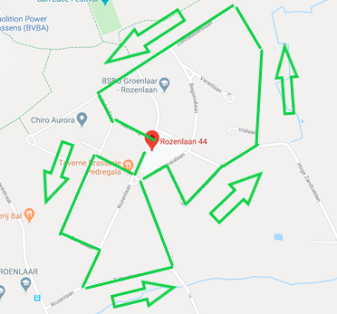
- Neem zeker een plastic zakje en een krijtje mee op jullie tocht, deze zal je onderweg nodig hebben.

Veel plezier!
Het SJR-team

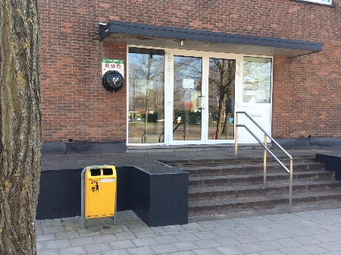  1. Start jullie zoektocht voor onze school. | 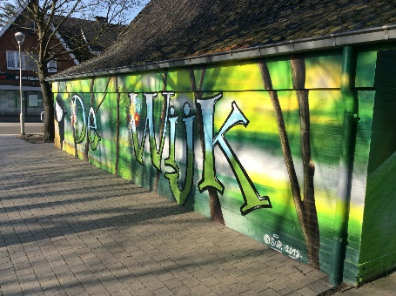  2. Hoeveel stippen telt het dier aan de zijkant van dit gebouw?  …………………………………………………………………………
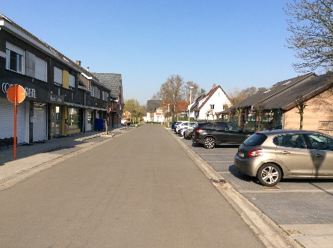  3. Hoeveel lantaarnpalen telt deze straat?  ………………………………………………………………………… | 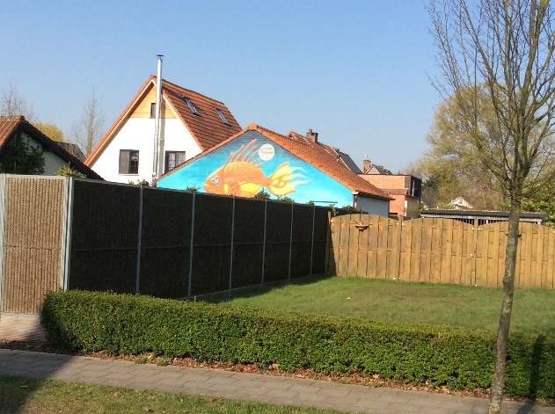  4. Zwem mee in de richting van deze vis
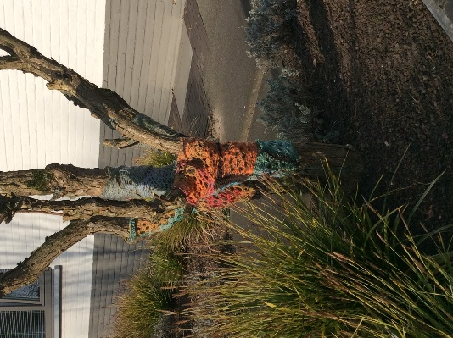  5. Bij welke huisnummer staat deze boom in de tuin?  …………………………………………………………………………. | 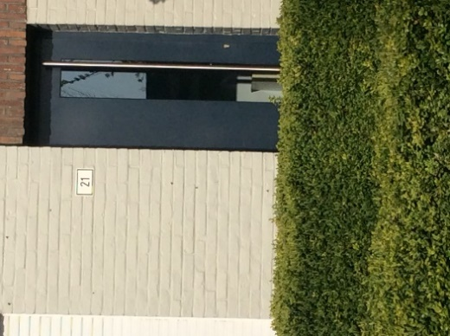  6. Welke dieren klimmen op dit huis?  ………………………………………………………………………….

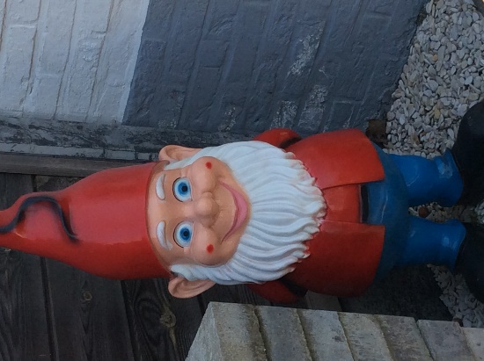  7. Wat hangt er boven deze kabouter?  ……………………………………………………………………….. | 7  8. Wat is het beroep van de man die woont op nummer 7?  …………………………………………………………………………
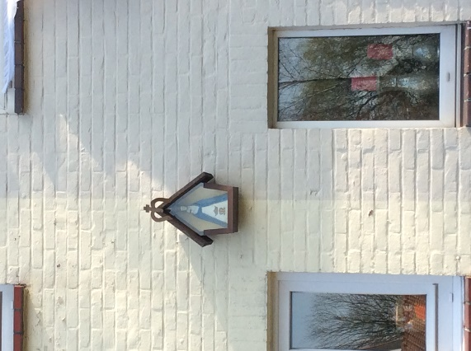  9. Welk huisnummer heeft het huis links op deze foto?  ………………………………………………………………………… | 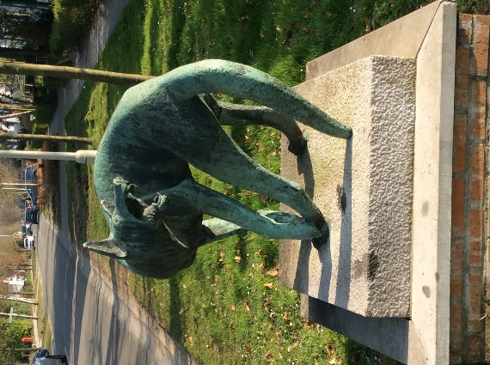  10. Welk jaartal zie je op dit standbeeld?  …………………………………………………………………………
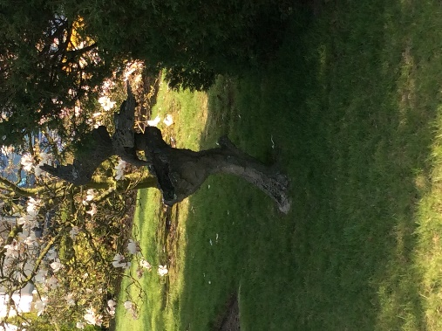  11. Welke kleur heeft de voordeur van het huis dat bij deze vogel hoort?  …………………………………………………………………………. | 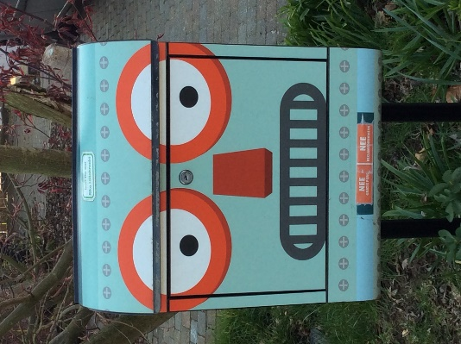  12. Hoeveel lampen liggen er in de tuin bij deze brievenbus?  ………………………………………………………………………….
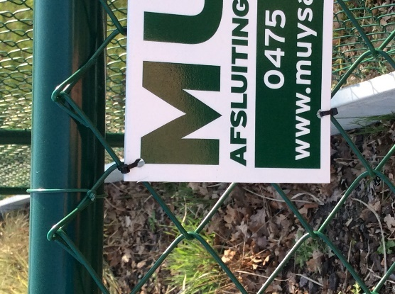  13. Vervolledig dit telefoonnummer  0475..……………………………………………………………….. | 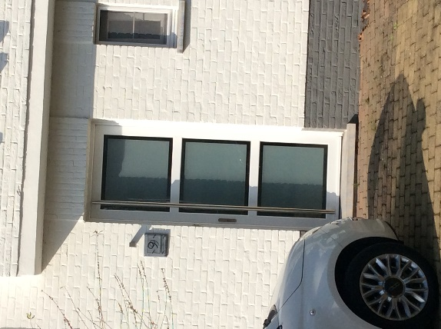  14. Hoeveel ramen tel je op het zwarte deel van dit huis?  …………………………………………………………………………
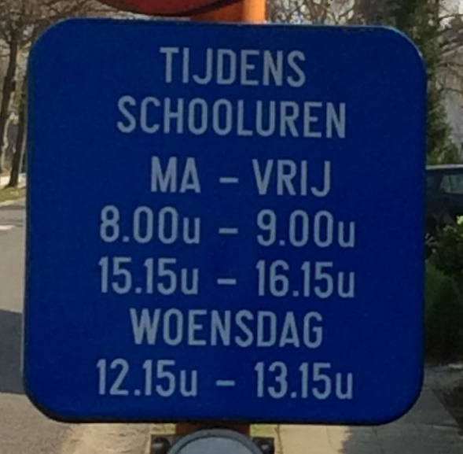  15. Vul in wat ontbreekt  ………………………………………………………………………… | 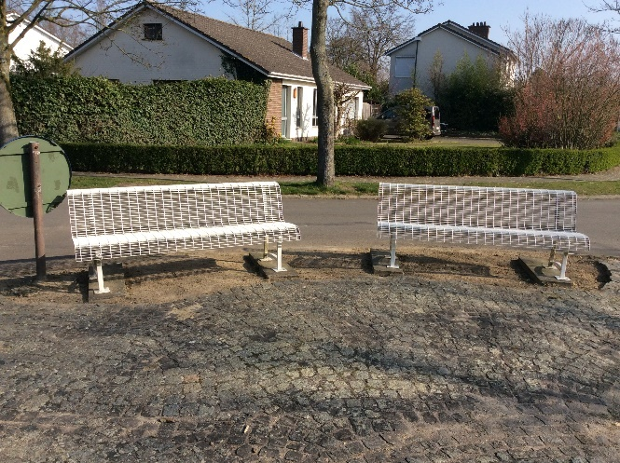  16. Zet je op de bank. Wat hoor je?  …………………………………………………………………………
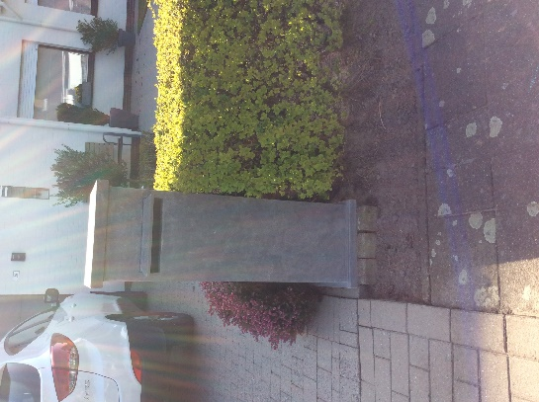  17. Wandel tussen deze brievenbus en de brievenbus op de volgende foto achteruit. | 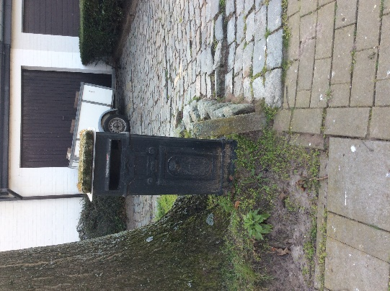
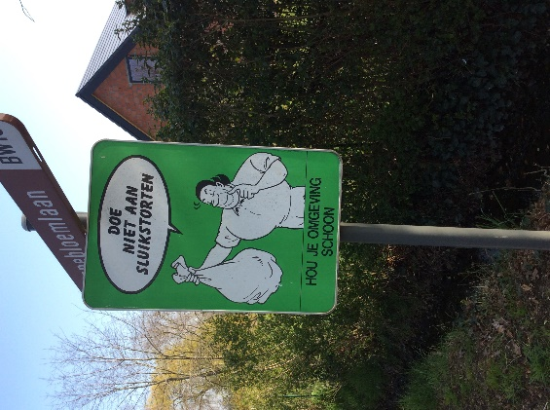  18. Lees goed wat er op dit bord staat! Verzamel vanaf hier … | 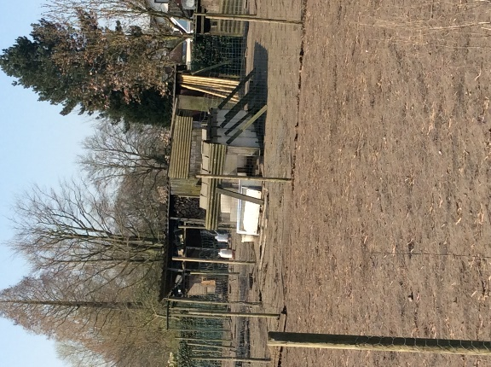  19. Welke dieren wonen hier? Doe eens lekker gek en doe ze na!  …………………………………………………………………………
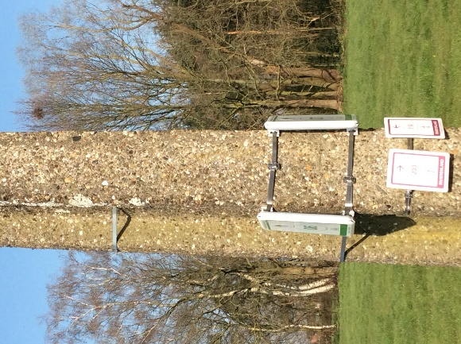  20. Maak een som van alle nummers op deze paal?  ………………………………………………………………………… | 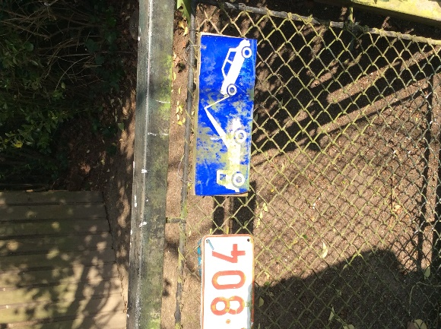  21.Vervolledig deze nummerplaat.  ………………………………………………………………..804
?  22. Welke kleur heeft de eerste brievenbus rechts?  …………………………………………………………………………. | 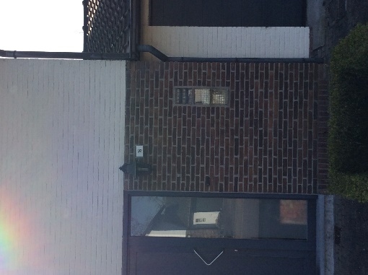  23. Hoeveel bloemblaadjes telt de zonnebloem op dit huis?  ………………………………………………………………………….
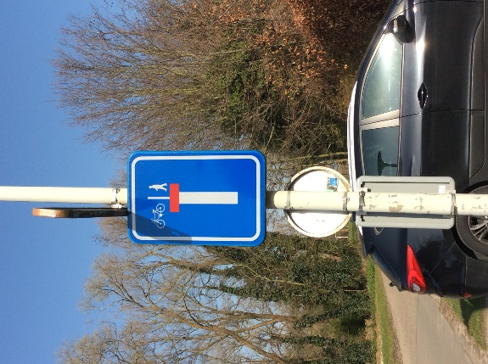  24. Schrijf bij deze paal een boodschap voor de andere speurneuzen. | 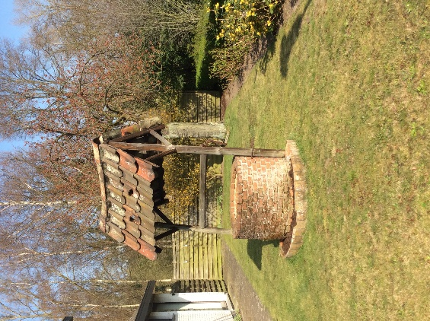  25. Wat is de nummer van het huis aan de overkant van de straat?  …………………………………………………………………………
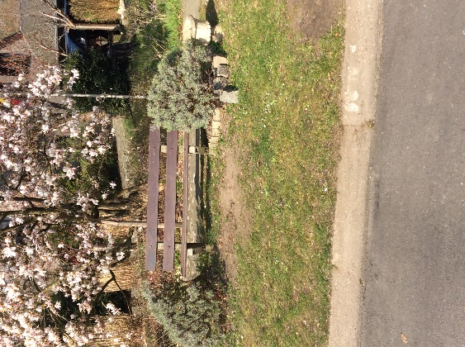  26. Welke straatnaam lees je als je op de bank zit?  ………………………………………………………………………… | 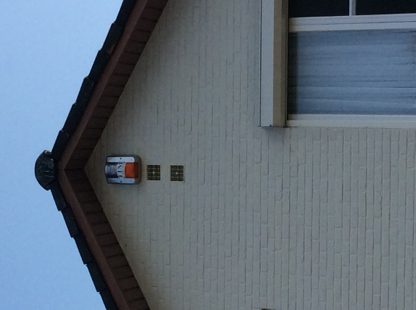  27. Welke kleur heeft de garagepoort van het huis dat bij deze foto hoort?  …………………………………………………………………………
28. Hoeveel parkeerplaatsen tel je links van de school?  …………………………………………………………………………. | Naam: ……………………………………………………………..  Klas: ………………………………………………………………..  Bravo, je hebt het gehaald!  Post je antwoordenblad in de brievenbus van onze school.  En wie weet maak jij kans op onze SJR-prijs!  Het SJR-team

